用SendMessage或PostMessage向窗口发送鼠标点击消息的时候,最后一个参数lParam,在MSDN上的说明是:
lParam
The low-order word specifies the x-coordinate of the cursor. The coordinate is relative to the upper-left corner of the client area.
The high-order word specifies the y-coordinate of the cursor. The coordinate is relative to the upper-left corner of the client area.

我来解释一下:

lParam其实就是long型数据,假设是32位的OS, 一个word是16位,如下图所示:

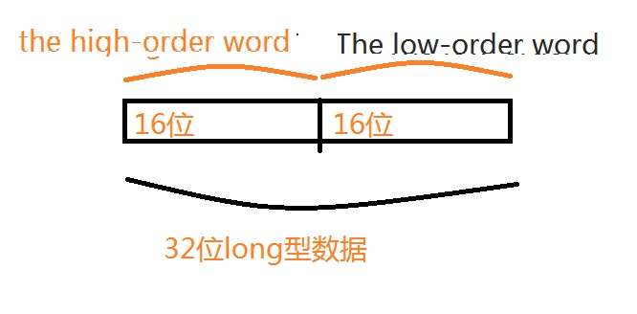

Low-order的16个bits specify 鼠标的 x-coordinate,是相对于client area 的upper-left来的.

High-order 的16个bit specify 鼠标的 y-coordinate,是相对于 client area 的upper-left来的.

下面我们来举个例子:

假设有了鼠标的点位置,一个POINT结构:

POINT pt;

pt.x = 100;

pt.y = 100;

就需要将这个POINT结构的两个成员,X和Y,整合到一个long里面.

POINT结构在WINDEF里面是这样定义的:

typedef struct _POINTL /* ptl */

{

LONG x;

LONG y;

} POINTL, *PPOINTL;

X和Y都是32位的long型.x对应着low-order,y对应着high-order.

我想出来的算法是:

将y左移16个位,y的low-word就全是0,然后和x进行”或”运算,0和其他值”或”,结果还是那个值,这样就实现了两个两个long合并到一个long.(这里默认x的high-word都是0,而y的有用数据也都在low-word.这样左移的时候,把high-word挤掉了)

y<<16;

long lResult = y|x;

得出了我们要的结果:lResult.

往SendMessage和PostMessage里面传参的时候只要lParam(lResult)转换一下就可以了.

